INFORME TRIMESTRAL
ENERO, FEBRERO Y MARZO 2019.

MANUEL DE JÉSUS JIMENEZ GARMA.
REGIDOR.

COMISIÓN EDILICIA PERMANENTE DE PARTICIPACIÓN CIUDADANA Y VECINAL

INFORMACIÓN GENERAL

- REGIDOR PRESIDENTE DE LA COMISIÓN EDILICIA PERMANENTE DEPARTICIPACIÓN CIUDADANA Y VECINAL.

- VOCAL DE LA COMISIÓN EDILICIA PERMANENTE DE AGUA POTABLE Y SANEAMIENTO.

- VOCAL DE LA COMISIÓN EDILICIA PERMANENTE DE DEPORTES, RECREACIÓN Y ATENCIÓN A LA JUVENTUD.

- VOCAL DE LA COMISIÓN EDILICIA PERMANENTE DE INNOVACIÓN, CIENCIA Y TECNOLOGÍA.

- VOCAL DE LA COMISIÓN EDILICIA PERMANENTE DE HACIENDA PÚBLICA Y DE PATRIMONIO MUNICIPAL.

INFORME TRIMESTRAL
ENERO, FEBRERO Y MARZO 2019.

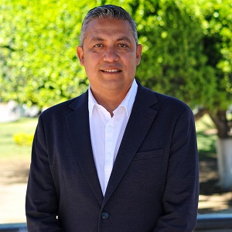

INICIATIVAS Y DICTAMENES PRESENTADOS ANTE EL PLENO DEL H. AYUNTAMIENTO DE ZAPOTLÁN EL GRANDE, EN MI CARÁCTER DE REGIDOR.
SESIÓN ORDINARIA NO. 03  17 DE ENERO 2019 | INICIATIVA DE ACUERDO ECONÓMICO, QUE AUTORIZA LA CELEBRACIÓN DE CONVENIO DE COLABORACIÓN, CON LA COMISIÓN ESTATAL DE DERECHOS HUMANOS JALISCO Y EL H AYUNTAMIENTO DE ZAPOTLÁN EL GRANDE JALISCO
SESIÓN ORDINARIA NO. 04  27 DE FEBRERO 2019 | INICIATIVA DE ACUERDO ECONÓMICO QUE PROPONE AUTORIZACIÓN PARA LA CELEBRACIÓN DEL CONVENIO DE COLABORACIÓN ENTRE LA ASOCIACION PROTECTORA DE ANIMALES DENOMINADA “ÉCHANOS LA PATA A.C.,” Y EL AYUNTAMIENTO DE ZAPOTLÁN EL GRANDE JALISCO

ASISTENCIA A LAS SESIONES ORDINARIAS, EXTRARDINARIAS Y SOLEMNES DEL AYUNTAMIENTO.
04 DE ENERO 2019 | SESIÓN SOLEMNE NO. 02
17 DE ENERO 2019 | SESIÓN ORDINARIA NO. 03
28 DE ENERO 2019 | SESIÓN SOLEMNE NO. 03
27 DE FEBRERO 2019 | SESIÒN ORDINARIA NO. 04
27 DE FEBRERO 2019 | SESIÒN EXTRAORDINARIA NO. 11
19 DE MARZO 2019 | SESIÒN EXTRAORDINARIA NO. 12
22 DE MARZO 2019 | SESIÒN EXTRAORDINARIA NO. 13
25 DE MARZO 2019 | SESIÒN ORDINARIA NO. 05

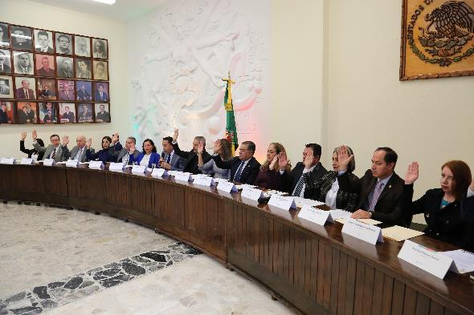
04 DE ENERO 2019, SESIÓN SOLEMNE NO. 02

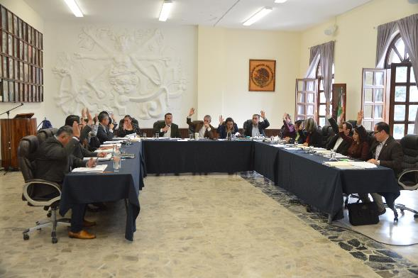17 DE ENERO 2019 SESIÓN ORDINARIA DE AYUNTAMIENTO NO. 3
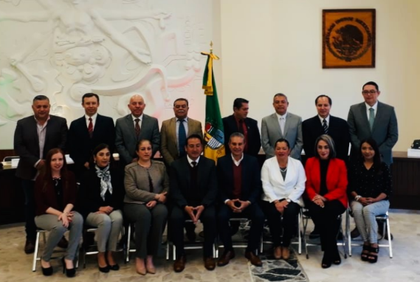 04 DE ENERO 2019, SESIÓN SOLEMNE NO. 02
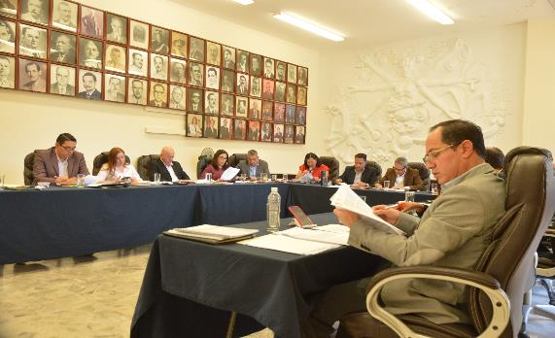
27 DE FEBRERO 2019, SESIÓN ORDINARIA NO. O4
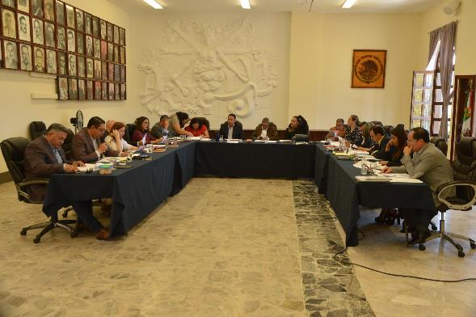
27 DE FEBRERO 2019, SESIÓN EXTRAORDINARIA NO. 11
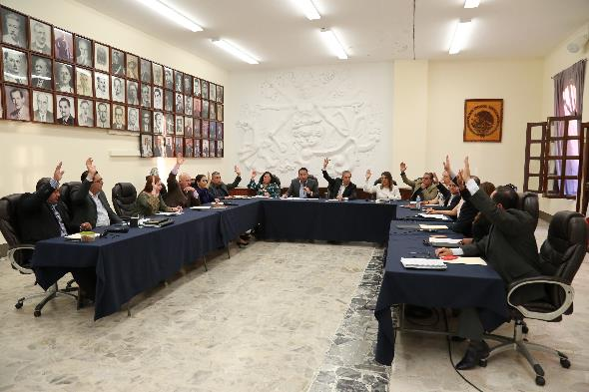19 DE MARZO 2019, SESIÒN EXTRAORDINARIA NO. 12
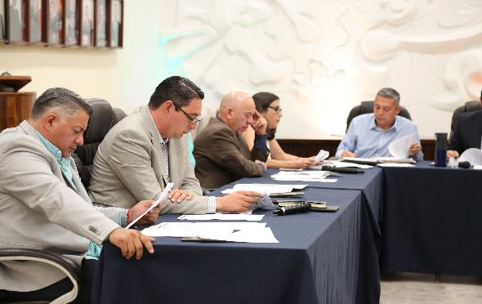
22 DE MARZO 2019, SESIÒN EXTRAORDINARIA NO. 13
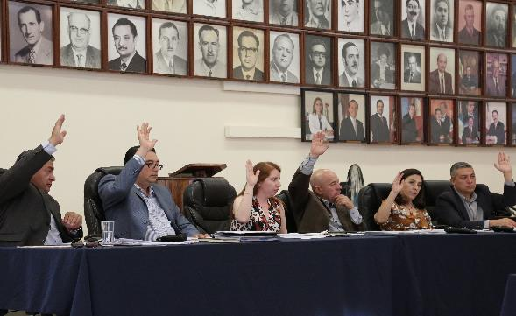
25 DE MARZO 2019, SESIÒN ORDINARIA NO. 05
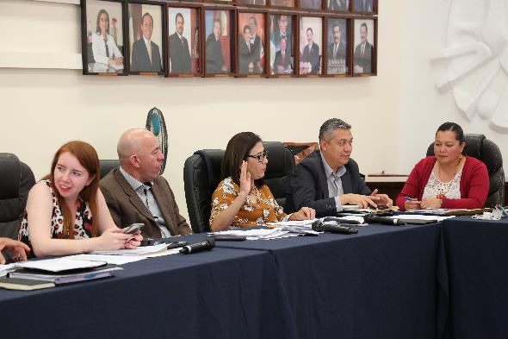

SESIONES DE LA COMISIÓN EDILICIA PERMANTE DERECHOS HUMANOS, DE EQUIDAD DE GÉNERO Y ASUNTOS INDIGENAS. (COMO COADYUVANTE.)
08 DE FEBRERO 2019 | SESIÒN ORINARIA.  1.- ESTUDIO Y EN SU CASO APROVACIÒN DEL CONVENIO DE COLABORACIÒN CON LA COCON LA COMISIÒN ESTATAL DE DERECHOS HUMANOS JALISCO YE L H. AYUNTAMIENTO DE ZAPOTLAN EL GRANDE.  2.- COMO PUNTO INFORMATIVO, PRESENTACION DE INFORME A LA COMISIÒN ESTATAL DE DERECHOS HUMANOS, CON LOS RESULTADOS OBTENIDOS DURANTE LA ADMINISTRACION 2015-2018 Y LAS ACCIONES TENDIENTES A IMPULSAR Y PROMOVER POLÌTICAS PÙBLICAS DE IGUALDAD DE GENERO ENTRE HOMBRES Y MUJERES DEL MUNICIPIO.
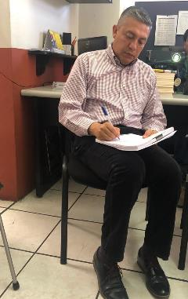
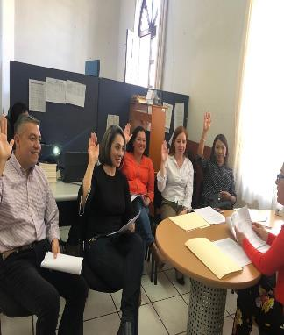
08 DE FEBRERO 2019. SESIÓN ORDINARIA.

SESIONES DE LA COMISIÓN EDILICIA PERMANENTE DE HACIENDA PÚBLICA Y PATRIMONIO MUNICIPAL (REGIDOR VOCAL)
22 DE MARZO 2019 | SESIÓN 05 EXTRAORDINARIA.  1. ANÁLISIS Y EN SU CASO ADHESIÓN PARA LA PARTICIPACIÓN Y EJECUCIÓN DEL PROGRAMA “RECREA, EDUCANDO PARA LA VIDA, APOYO A MOCHILA, ÚTILES, UNIFORMES Y CALZADO ESCOLAR, A LOS ESTUDIANTES DE NIVEL BÁSICO DEL SISTEMA DE EDUCACIÓN PÚBLICA”.
28 DE MARZO 2019 | SESION 06 EXTRAORDINARIA.  1. ANÁLISIS Y EN SU CASO APROBACIÓN DEL DICTAMEN QUE DISUELVE EL INSTITUTO ZAPOTLENSE DE LA JVENTUD E INCORPORA SUS FUNCIONES A LA ADMINISTRACIÓN PÚBLICA DE ZAPOTLÁN EL GRANDE, JALISCO.  2. ANÁLISIS Y EN SU CASO APROBACIÓN Y DICTAMINACIÓN SOBRE BAJA DE BIENES MUEBLES DEL INVENTARIO DEL PATRIMONIO MUNICIPAL.
28 DE MARZO 2019 | SESIÓN 06 ORDINARIA  1. ANÁLISIS Y EN SU CASO APROBACIÓN Y DICTAMINACIÓNSOBRE BAJA DE BIENES MUEBLES DEL INVENTARIO DEL PATRIMONIO MUNICIPAL
26 DE ABRIL 2019 | SESIÓN 07 EXTRAORDINARIA  1. ANALISIS Y EN SU CASO APROBACIÓN DE DIVERSAS MODIFICACIONES AL PRESUPUESTO DE EGRESOS 2018

SESIÓN DE LA COMISIÓN EDILICA PERMANENTE DE INNOVACIÓN CIENCIA Y TECNOLOGÍA
25 DE ABRIL 2019 | SESIÓN 05 ORDINARIA  1. ANALISIS DEL CONVENIO CON CIENCIA JOVEN, A.C

EVENTOS VARIOS
07 DE ENERO 2019 | INVITACIÓN A LOS HONORES A LA BANDERA EN LA ESCUELA SECUNDARIA LIC. BENITO JUAREZ
14 DE ENERO 2019 | INVITACIÓN A LA REUNIÓN PARA PRESENTAR EL CALENDARIO ANUAL 2019 DE ACTIVIDADES CULTURALES
24 DE ENERO 2019 | INVITACIÓN AL INFORME DE ACTIVIDADES 2018QUE RINDIÓ EL DR. RICARDO XICOTÉNCATL GARCÍA CAUZOR EN EL AUDITORIO ADOLFO AGUILAR ZINSER
26 DE ENERO 2019 | INVITACIÓN A LA CLAUSURA “ESTRELLAS DEL ARTE DEL DEPORTE” EN PARQUE ECOLOGICO LAS PEÑAS
29 DE ENERO 2019 | INVITACIÓN AL EVENTO “INSTALACIÓN DEL COMITÉ DE PLANEACIÓN PARAELDESARROLLO MUNICIPAL 2018/2021” EN CASA DEL ARTE
30 DE ENERO 2019 | SE CONVOCA A LA CUARTA SESIÓN ORDINARIA DE LA COMISIÓN INNOVACIÓN CIENCIA Y TECNOLOGIA
31 DE ENERO 2019 | INVITACIÓN A FORMAR PARTE DEL PRESIDIUM EN LA CEREMONIA CIVICA DEL 195 ANIVERSARIO DE LA APROBACIÓN DEL ACTA CONSTITUTIVA DE LA FEDERACIÓN MEXICANA (1824) EN LA PREPARATORIA REGIONAL DE ESTE MUNICIPIO
05 DE FEBRERO 2019 | INVITACIÓN A FORMAR PARTE DEL PRESIDIUM EN LA CEREMONIA CIVICA DEL ANIVERSARIO DE LA PROMULGACIÓN DE LAS CONSTITUCIONES (1857 Y 1917) EN LA ESCUELA PRIMARIA “ANEXA A LA NORMAL”
07 DE FEBRERO 2019 | INVITACIÓN AL CAFÉ LITERARIO EN CASA DEL ARTE DE ESTA CIUDAD
08 DE FEBRERO 2019 | SESIÓN SOLEMNE POR PARTE DE LA BENEMÉRITA SOCIEDAD DE GEOGRAFIA Y ESTADISTICA DEL ESTADO DE JALISCO
08 DE FEBRERO 2019 | SE CONVOCA A SESIÓN ORDINARIA DE LA COMISIÓN EDILICIA PERMANENTE DE DERECHOS HUMANOS
12 DE FEBRERO 2019 | REUNIÓN EN SALA ALBERTO ESQUER CON EL TEMA DEL CONTROL DE MALEZAS ACUATICAS DEL SITIO RAMSAR , LAGUNA DE ZAPOTLÁN
12 DE FEBRERO 2019 | SE CONVOCÓ A SESIÓN ORDINARIA DE LA COMISIÓN EDILICIA PERMANENTE DE DERECHOS HUMANOS
14 DE FEBRERO 2019 | INVITACIÓN A LA INAUGURACIÓN DE LA EXPOSICIÓN, VENTA DE ARTICULOS Y EXHIBICIÓN DE TALLERES EN EL CENTRO DE DESARROLLO COMUNITARIO DEL DIF
22 DE FEBRERO 2019 | INVITACIÓN A FORMAR PARTE DEL PRESIDIUM EN LA CEREMONIA CIVICA DEL ANIVERSARIO DEL SIA DE LA BANDERA NACIONAL EN EL JARDIN DE NIÑOS ADOLFO LOPEZ MATEOS
24 DE FEVRERO 2019 | INVITACIÓN A FORMAR PARTE DEL PRESIDIUM EN LA CEREMONIA CIVICA DEL ANIVERSARIO DEL DIA DE LA BANDERA NACIONAL EN LA EXPLANADA CIVICA BENITO JUAREZ DEL JARDIN 5 DE MAYO
27DE FEBRERO 2019 | INVITACIÓN ALA INAUGURACIÓN DE LOS JUEGOS DEPORTIVOS DE LA UEMSTIS
28 DE FEBRERO 2019 | INVITACIÓN ALA PRESENTACIÓN DEL EQUIPO VOLUNTARIO DEL DIF ZAPOTLÁN EN CASA DE LA CULTURA
04 DE MARZO 2019 | INVITACIÓN A LA INAUGURACIÓN DE LA EXPOSICIÓN “DESDE ADENTRO” PROPUESTAS CREATIVAS DE LOS RECURSOS
06 DE MARZO 2019 | SE REMITE INFORMACIÓN A TRANSPARENCIA
06 DE MARZO 2019 | INVITACIÓN AL INFORME ANUAL DE ACTIVIDADES 2018 DE LA COMISIÓN ESTATAL DE DERECHOS HUMANOS JALISCO
08 DE MARZO 2019 | INVITACIÓN AL 9 FORO “LA CULTURA DE LA LEGALIDAD EN LA MEDIACIÓN ESCOLAR” EN LA SECUNDARIA TECNICA NO 100 DE CIUDAD GUZMÁN JALISCO
08 DE MARZO 2019 | INVITACIÓN AL DESAYUNO EN EL MARCO DE LA CELEBRACIÓN DEL DIA INTERNACIONAL DE LA MUJER, EN PALERMO
19 DE MARZO 2019 | INVITACIÓN AL CONVERSATORIO “HISTORIA RECIENTE DEL SEMINARIO DE CIUDAD GUZMÁN 1968/2019”
19 DE MARZO 2019 | INVITACIÓN AL 81 ANIVERSARIO DE LA EXPROPIACIÓN PETROLERA (1938) EN LA ESCUELA PRIMARIA “FEDERICO DEL TORO”
21 DE MARZO 2019 | INVITACIÓN AL ANIVERSARIO DEL NATALICIO DE DON BENITO JUAREZ GARCIA EN LA ESCUELA SECUNDARIA “BENITO JUAREZ”
21 DE MARZO 2019 | PRESENCIAR DESFILE DEL INICIO DE LA PRIMAVERA
23 DE MARZO 2019 | INFORMACIÓN DE 34 ANIVERSARIO DE PROVIPO, DE LAS NECESIDADES DE LA COLONIA Y SOLICITUD DE OBRA
23 DE MARZO 2019 | ACTIVIDADES DEPORTIVAS EN PROVIPO
27 DE MARZO 2019 | INVITACIÓN A FORMAR PARTE DEL PRESIDIUM DURANTE LA CEREMONIA DE INAUGURACIÓN DE LOS JUEGOS AGROMAR 2019 EN EL ESTADIO OLIMPICO POLIDEPORTIVO DE CIUDAD GUZMÁN

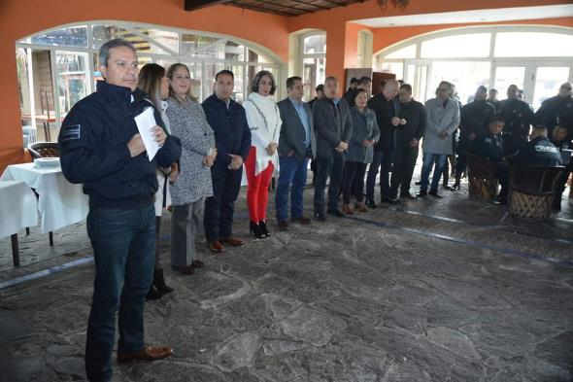02 DE ENERO 2019. DÍA DEL POLICIA.
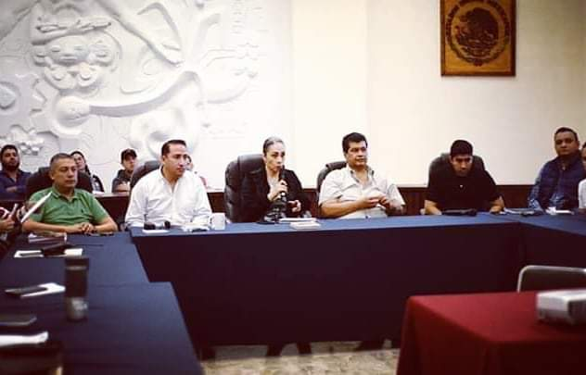03 DE ENERO 2019. REUNIÓN CON ORGANIZADORES DEL MEDIO MARATON DE GDL.
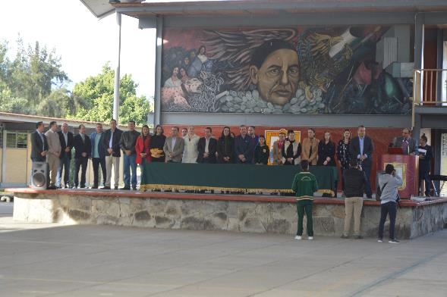
07 DE ENERO, HONORES A LA BANDERA EN LA ESCUELA BENITO JUAREZ
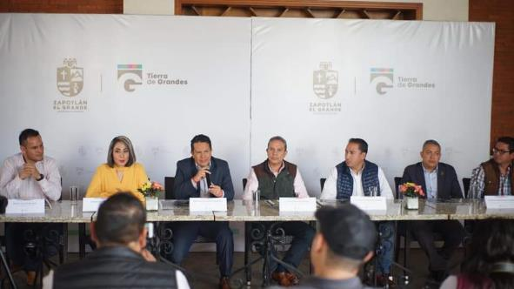14 DE ENERO 2019. RUEDA DE PRENSA DE LA FUNCION DE BOX DE CAMPEONATO MUNDIAL PLATA EN ZAPOTLAN EL GRANDE.

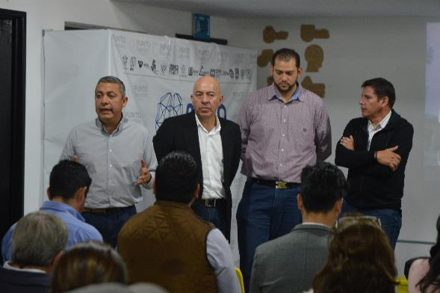
14 DE ENERO 2019, PRESENTACIÓN DEL CALENDARIO ANUAL DE ACTIVIDADES 2019 A PRESTADORES DE SERVICIOS
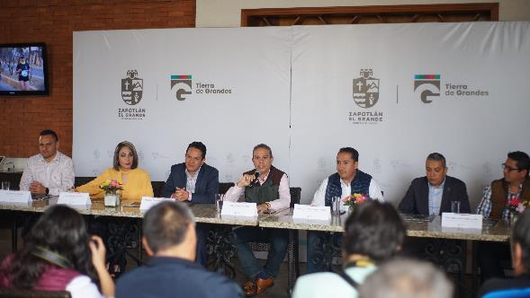
15 DE ENERO 2019, RUEDADE PRENSA DE GALA DE BOX POR EL CAMPEONATO MUNDIAL FEMENIL SUPER MOSCA Y TERCER MEDIO MARATÓN
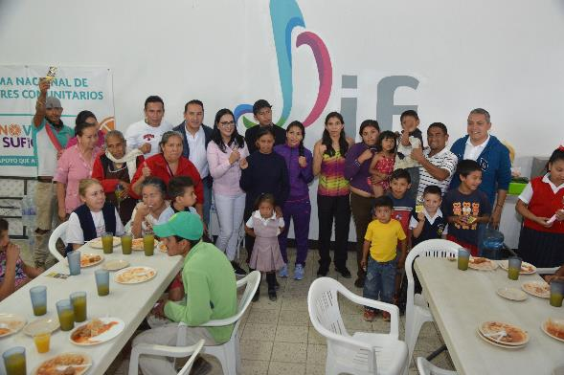
22 DE ENERO 2019, VISITA DE BOXEADORAS EN LA SECUNDARIA NO. 5

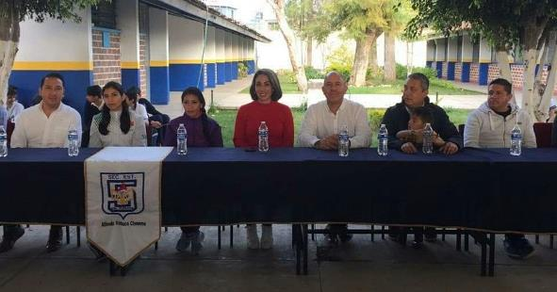22 DE ENERO 2018. CHARLA SOBRE LA IMPORTANCIA DEL DEPORTE, POR LAS BOXEADORAS VICTORIA TORRES Y JASSETH NORIEGA EN LA SECUNDARIA NO. 05.
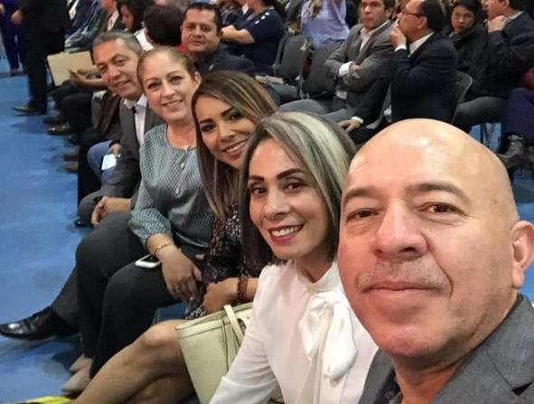24 DE ENERO 2019. ASISTENCIA AL SEXTO INFORME DEACTIVIDADES DEL RECTOR DEL CUSUR.
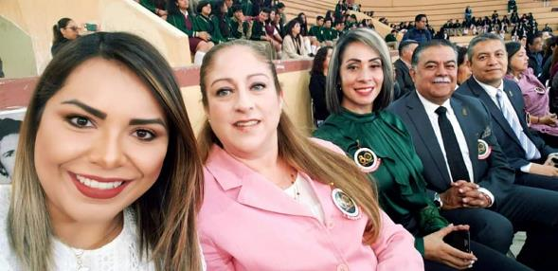11 DE FEBRERO 2019. CEREMONIA DE LOS 80 AÑOS DE LA FUNDACION DE LA ESCUELA SECUNDARIA BENITO JUAREZ.

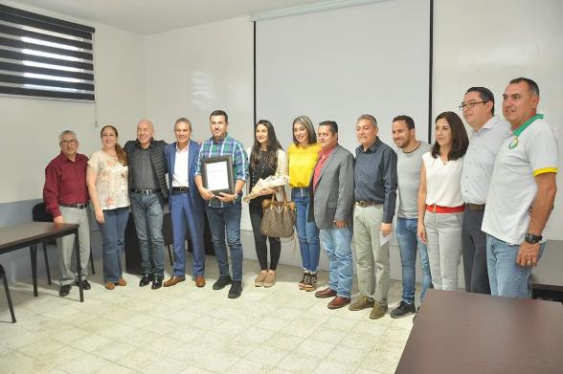26 DE FEBRERO DE 2019. RECONOCIMIENTO DEL GOBIERNO DE ZAPOTLAN AL FUTBOLISTA MANUEL VIDRIO.
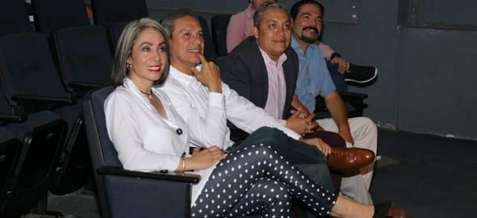19 DE MARZO 2019. ASISTENCIA CONFERENCIA DEPORTIVA “RESISTENCIA AL CAMBIO”

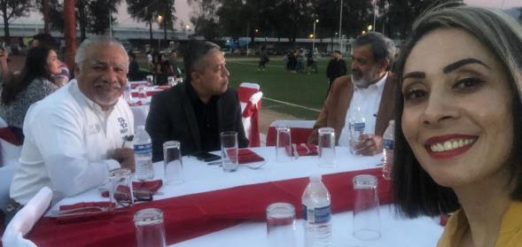27 DE MARZO 2019. INAUGURACIÓN DE LOS JUEGOS AGROMAR 2019 ESTADIO OLÍMPICO.
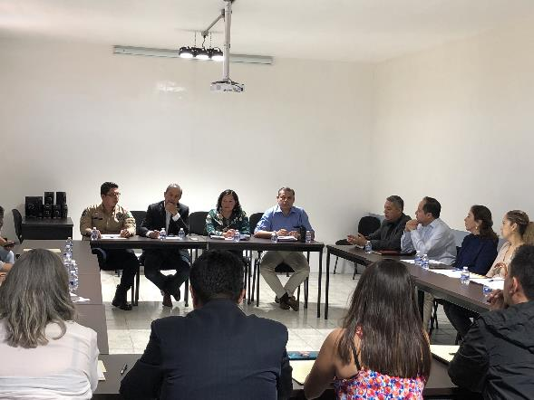

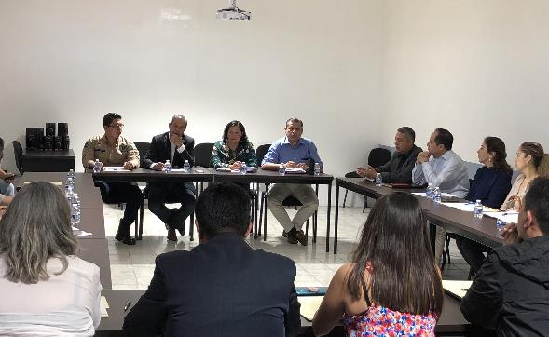
18 DE MARZO 2019 PRESENTACIÓN DEL PLAN MUNICIPAL DE SEGURIDAD PUBLICA
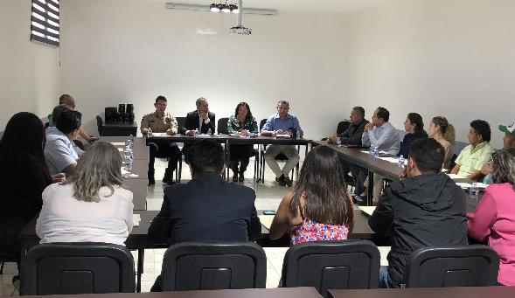

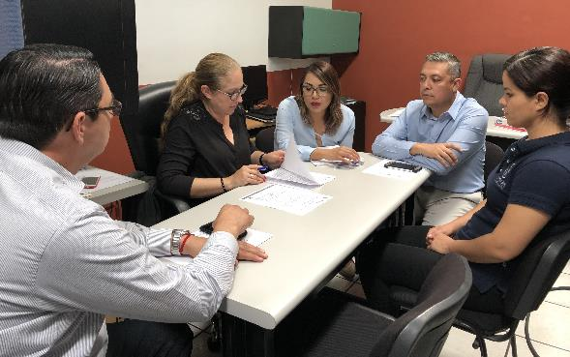
COMISIÓN DE HACIENDA PUBLICA MUNICIPAL
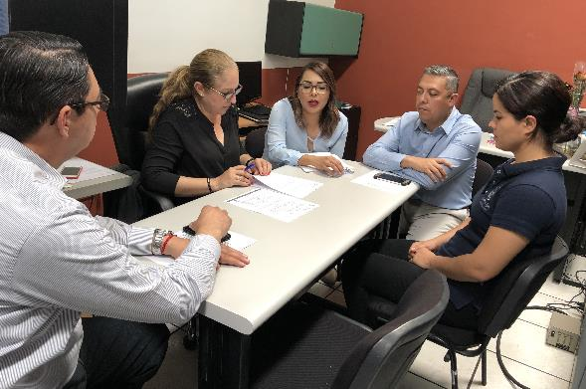

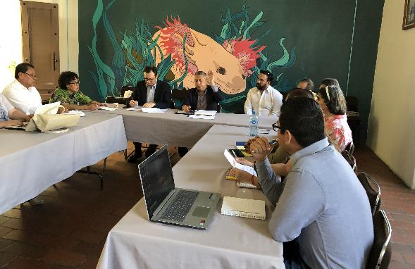
COMISIÓN DE INNOVACION CIENCIA Y TECNOLOGIA
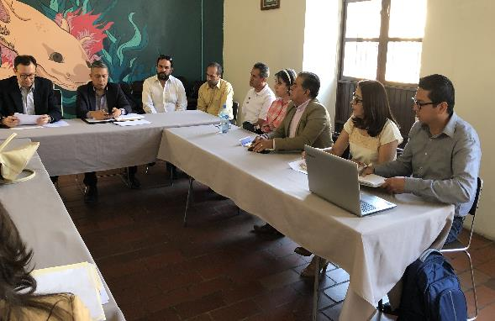

PRESENTACIÓN POLITICA PUBLICA PRO ANIMAL
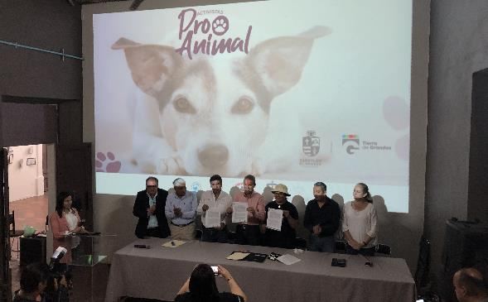

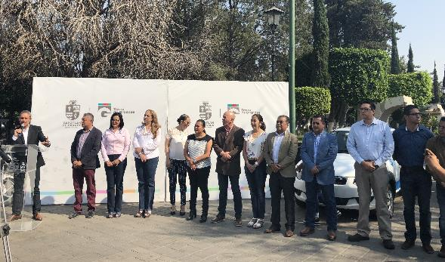
ENTREGA DE PARQUE VEHICULAR A DIFERENTES DEPARTAMENTOS DE H. AYUNTAMIENTO DE ZAPOTLAN EL GRANDE JALISCO
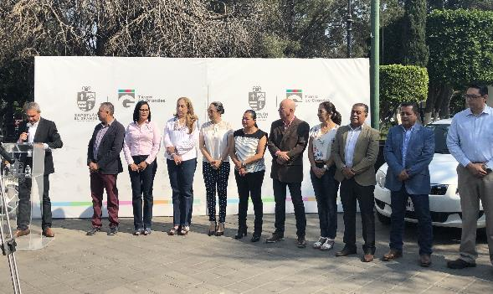

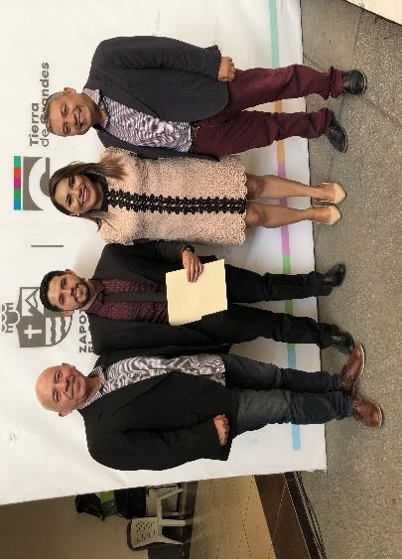
CLAUSURA METODOS ALTERNOS DE SOLUCIÓN DE CONFLICTOS

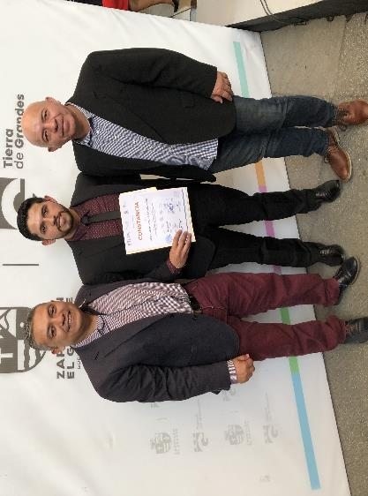

ATENTAMENTE
CIUDAD GUZMÁN, MUNICIPIO DE ZAPOTLÁN EL GRANDE, JALISCO, ABRIL 03 DE 2019.
“2019, AÑO DEL LXXX ANIVERSARIO DE LA ESCUELA SECUNDARIA LIC. BENITO JUAREZ”
“2019, AÑO DE LA IGUALDAD DE GÉNERO EN JALISCO”

MTRO. MANUEL DE JESÚS JIMENEZ GARMA
REGIDOR PRESIDENTE DE LA COMISIÓN EDILICA DE PARTICIPACIÓN CIUDADANA Y VECINAL.

MDJJG/amrm
C.c.p.- Archivo

